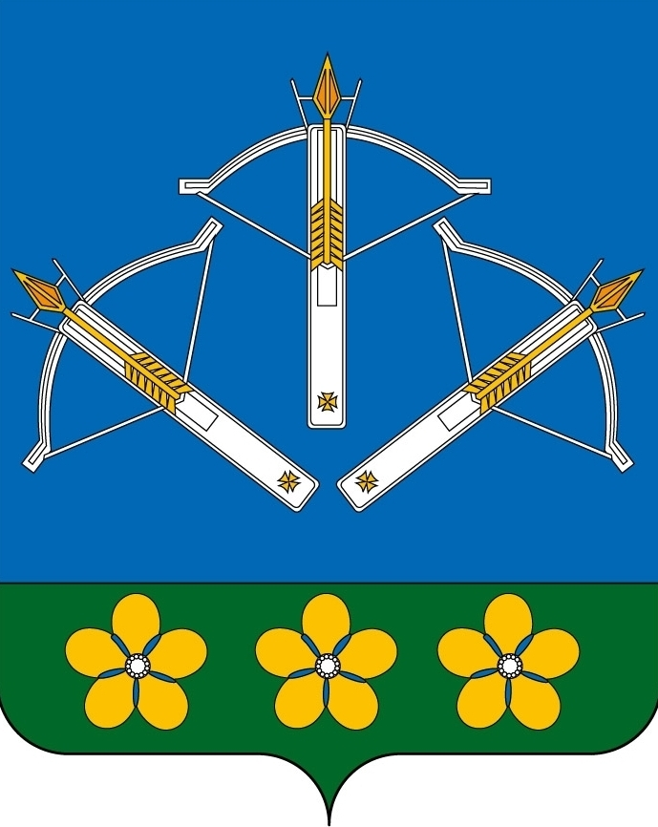

СОБРАНИЕ ДЕПУТАТОВ
ЗАКРЫТОГО АДМИНИСТРАТИВНО-ТЕРРИТОРИАЛЬНОГО
ОБРАЗОВАНИЯ ПЕРВОМАЙСКИЙ КИРОВСКОЙ ОБЛАСТИ
ЧЕТВЁРТОГО СОЗЫВА

РЕШЕНИЕ

от 16 сентября 2014 года №52/9
пгт. Первомайский

Об утверждении Положения о порядке передачи в безвозмездное временное пользование муниципального имущества
ЗАТО Первомайский

В соответствии со статьей 689 Гражданского кодекса Российской Федерации, статьи 17.1 Федерального закона от 26.07.2006 №135-ФЗ «О защите конкуренции», Федеральным законом от 06.10.2003 №131-ФЗ «Об общих принципах организации местного самоуправления в Российской Федерации», Уставом ЗАТО Первомайский, Собрание депутатов ЗАТО Первомайский

РЕШИЛО:
1. Утвердить Положение о порядке передачи в безвозмездное временное пользование муниципального имущества ЗАТО Первомайский. Прилагается.
2. Признать утратившими силу:
1). решение Собрания представителей ЗАТО Первомайский от 08.06.2005 № 41/7 «Об утверждении Положения о порядке предоставления в безвозмездное пользование муниципального имущества ЗАТО Первомайский Кировской области»;
2). решение Собрания представителей ЗАТО Первомайский от 27.06.2006 № 7/11 «О внесении изменений и дополнений в нормативные акты по управлению муниципальным имуществом, установлении минимальной величины годовой арендной платы и базовой стоимости строительства 1 кв. метра, применяемых, при расчёте арендной платы».
3. Настоящее решение опубликовать в «Сборнике решений Собрания депутатов ЗАТО Первомайский».
4. Решение вступает в силу после официального опубликования.

Глава городского округа
ЗАТО Первомайский
Кировской области С.Ф. Шалабанова

УТВЕРЖДЕНО
решением Собрания депутатов
ЗАТО Первомайский
от 16.10.2014 № 52/9

ПОЛОЖЕНИЕ
о порядке передачи в безвозмездное временное пользование
муниципального имущества ЗАТО Первомайский

Статья 1. Общие положения
1. Положение о порядке передачи в безвозмездное временное пользование муниципального имущества ЗАТО Первомайский (далее – Положение) определяет единый порядок передачи в безвозмездное временное пользование движимого (за исключением денежных средств и ценных бумаг) и недвижимого муниципального имущества ЗАТО Первомайский (в том числе имущественных комплексов), за исключением земельных участков (далее - муниципальное имущество).
Положение обязательно для исполнения всеми органами и должностными лицами местного самоуправления ЗАТО Первомайский и всеми организациями независимо от их организационно-правовых форм и физическими лицами, выступающими в качестве сторон по договорам о передаче муниципального имущества в безвозмездное временное пользование.
2. Муниципальное имущество может передаваться в безвозмездное временное пользование для:
1) реализации муниципальных программ, утвержденных органами местного самоуправления ЗАТО Первомайский, а также социально значимых мероприятий, осуществляемых в интересах жителей ЗАТО Первомайский и утвержденных органами местного самоуправления ЗАТО Первомайский;
2) реализации региональных и федеральных программ, утвержденных органами государственной власти и реализуемых на территории ЗАТО Первомайский;
3) размещения организаций, финансируемых из федерального, областного, местного бюджетов, а так же государственных организаций не являющихся прямыми бюджетополучателями и осуществляющими свою деятельность в интересах жителей ЗАТО Первомайский;
4) привлечения инвестиций на восстановление, капитальный ремонт, реконструкцию или иное значительное улучшение муниципального имущества.
3. Ссудодателем муниципального имущества, составляющего муниципальную казну ЗАТО Первомайский, от имени муниципального образования ЗАТО Первомайский выступает администрация ЗАТО Первомайский в лице уполномоченного функционального (отраслевого) органа администрации ЗАТО Первомайский по управлению и распоряжением муниципальным имуществом.
4. Ссудодателем муниципального имущества, закрепленного в установленном порядке за учреждением на праве оперативного управления, выступает обладатель права оперативного управления (муниципальное учреждение, предприятие).
5. Муниципальное имущество, закрепленное в установленном порядке за муниципальными унитарными предприятиями на праве хозяйственного ведения, не может передаваться в безвозмездное временное пользование.
6. Муниципальное имущество может передаваться в безвозмездное временное пользование юридическим и физическим лицам, в том числе зарегистрированным в качестве индивидуальных предпринимателей с учётом положений части 2 настоящей статьи (далее – ссудополучатели).
7. Муниципальное имущество передается в безвозмездное временное пользование ссудополучателям путём проведения торгов, за исключением в случаях, предусмотренных Федеральным законом от 26.07.2006 №135-ФЗ «О защите конкуренции» (далее - Закон).
Решение о передаче муниципального имущества в безвозмездное временное пользование принимает администрация ЗАТО Первомайский. В случаях, предусмотренных Законом, решение принимается с предварительного согласия в письменной форме антимонопольного органа.
8. Муниципальное имущество передается в безвозмездное временное пользование конкретному ссудополучателю в соответствии с его функциональным назначением под определенную цель использования.

Статья 2. Порядок оформления передачи в безвозмездное временное пользование муниципального имущества
1. Заявление о передаче в безвозмездное временное пользование (далее – заявление) направляется потенциальным ссудополучателем в 2 экземплярах на имя руководителя ссудодателя с указанием наименования (фамилии, имени, отчества) заявителя, адреса его местонахождения (местожительства), конкретного объекта муниципального имущества, предполагаемых срока и цели использования, с обязательным приложением следующих документов в 2 экземплярах:
1) Юридические лица и индивидуальные предприниматели представляют - копии учредительных документов организации-ссудополучателя, информационного письма органа государственной статистики с указанием классификационных кодов, свидетельства о внесении записи в Единый государственный реестр юридических лиц (индивидуальных предпринимателей), свидетельства о постановке налогоплательщика на учет в налоговом органе по месту нахождения на территории Российской Федерации, заверенные руководителем организации.
Физические лица представляют копию паспорта и копию свидетельства о постановке на налог физического лица.
2) документы, подтверждающие право на заключение договора безвозмездного временного пользования без проведения торгов и без предварительного согласия антимонопольного органа, в случаях, предусмотренных Законом;
3) ходатайство потенциального ссудополучателя о предоставлении ему муниципальной преференции с приложением документов, предусмотренных подпунктами 2 - 6 пункта 1 статьи 20 Закона (в случае предоставления муниципального имущества в качестве муниципальной преференции).
Заявление, а также иные документы, указанные в настоящем пункте, могут быть представлены в форме электронных документов, порядок оформления которых определяется нормативными правовыми актами Правительства Российской Федерации и (или) Правительства Кировской области, и направлены ссудодателю с использованием информационно-телекоммуникационных сетей общего пользования, в том числе сети Интернет, включая региональный портал государственных и муниципальных услуг Кировской области.
2. На основании представленных документов ссудодатель в срок, не превышающий 30 дней со дня регистрации заявления, готовит проект постановления администрации ЗАТО Первомайский о передаче в безвозмездное временное пользование муниципального имущества.
Проект должен быть согласован в установленном порядке с заинтересованными отраслевыми (функциональными) органами и (или) отдельными специалистами администрации ЗАТО Первомайский по роду их деятельности.
3. Заявление подлежит отклонению в течение 15 рабочих дней со дня его регистрации с указанием причин отклонения в следующих случаях:
1) с заявлением обратилось ненадлежащее лицо;
2) отсутствуют сведения и документы, указанные в пункте 1 статьи 2 настоящего Положения;
3) испрашиваемое имущество не учитывается у Ссудодателя;
4) испрашиваемое имущество является имуществом, которое ограничено в обороте или изъято из оборота;
5) испрашиваемое имущество уже предоставлено на каком-либо праве другому лицу (аренда, безвозмездное пользование);
6) испрашиваемое имущество зарезервировано для муниципальных нужд;
7) отсутствует согласие ссудодателя на испрашиваемое имущество.
4. О результатах рассмотрения заявления ссудодатель уведомляет ссудополучателя в срок, не превышающий 30 дней со дня регистрации заявления.
5. Заявление на заключение договора безвозмездного временного пользования на новый срок подается заявителем в порядке, предусмотренном настоящим Положением, не позднее чем за 3 месяца до истечения срока действия договора безвозмездного временного пользования и рассматривается в порядке, предусмотренном настоящим Положением.

Статья 3. Договор безвозмездного временного пользования
1. Ссудодатель в срок, не превышающий 10 дней со дня принятия распоряжения администрации ЗАТО Первомайский о передаче муниципального имущества в безвозмездное временное пользование, оформляет проект договора безвозмездного временного пользования (договор ссуды) муниципальным имуществом (далее – договор), разрабатываемый ссудодателем отдельно по каждому виду передаваемого муниципального имущества, и направляет его ссудополучателю для подписания. В случае отсутствия сведений от ссудополучателя о согласии подписать договор в течение 20 дней с момента отправления проекта договора, ссудодатель готовит и согласовывает проект распоряжения администрации ЗАТО Первомайский об отмене ранее принятого распоряжения о передаче муниципального имущества в безвозмездное временное пользование, а договор не подлежит подписанию.
В случае возникновения разногласий у сторон при обсуждении условий договора они разрешаются в порядке, установленном действующим законодательством. Условия договора, определенные распоряжением администрации ЗАТО Первомайский о передаче муниципального имущества в безвозмездное временное пользование, могут быть изменены исключительно на основании распоряжения администрации ЗАТО Первомайский.
2. Договор заключается в письменной форме путем составления одного документа, исполненного не менее чем в двух экземплярах.
3. Договор может быть заключен как на неопределенный срок, так и с указанием срока его действия с обязательным указанием цели использования передаваемого муниципального имущества.
4. Договоры подлежат учету в реестре договоров безвозмездного временного пользования Ссудодателя.
5. Ссудополучатель не вправе передавать предоставленное ему в безвозмездное временное пользование муниципальное имущество третьим лицам.
6. Договор считается заключенным с момента передачи муниципального имущества. Передача муниципального имущества оформляется актом приема-передачи.
7. В случае досрочного расторжения договора одна Сторона должна известить об этом другую Сторону за три месяца.
8. При прекращении договора муниципальное имущество передается ссудодателю с соблюдением правил, предусмотренных договором.
9. Договор безвозмездного пользования недвижимым имуществом является основанием для возникновения у ссудополучателя права пользования на земельный участок, занятый этим недвижимым имуществом и необходимый для его использования.
Ссудополучатель обязан оформить право пользования на земельный участок в соответствии с действующим законодательством.

Статья 4. Контроль за использованием, переданного в безвозмездное временное пользование, муниципального имущества
1. Контроль за использованием, переданного в безвозмездное временное пользование, муниципального имущества осуществляет ссудодатель.
2. От имени администрации ЗАТО Первомайский полномочия по контролю над использованием по назначению и сохранностью переданного в безвозмездное временное пользование муниципального имущества, составляющего муниципальную казну ЗАТО Первомайский, осуществляет уполномоченный функциональный (отраслевой) орган администрации ЗАТО Первомайский по управлению и распоряжением муниципальным имуществом.
3. В случае несоблюдения ссудополучателем норм действующего законодательства, требований настоящего Положения и условий договора, ссудодатель предпринимает все дозволенные законодательством, настоящим Положением и договором меры воздействия на недобросовестного ссудополучателя, включая обращение в суд и принудительное изъятие муниципального имущества у ссудополучателя.

Статья 5. Обеспечение особого режима ЗАТО
В целях обеспечения особого режима ЗАТО при принятии решения о передаче муниципального имущества в безвозмездное пользование, в обязательном порядке учитываются ограничения установленные статьей 8 Закона Российской Федерации от 14.07.1992 № 3297-1 «О закрытом административно-территориальном образовании».

